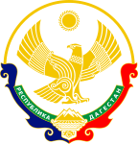

**Республика Дагестан**

**Министерство образования и науки республики Дагестан**

**Буйнакское районное управление образования**

**МКОУ «Акайталинская СОШ»**

**368200 РД, Буйнакский район сел. Акайтала ул. Центральная, тел. 89288734195**

**Информация**

**о мероприятиях по реализации программы «Ответственность родителей за воспитание и обучение детей», МКОУ «Акайталинская средняя общеобразовательная школа», 2020– 2021учебный год, IV квартал**

|  |  |  |  |  |  |
| --- | --- | --- | --- | --- | --- |
| **№** | **Дата** | **Мероприятие** | **Место, время проведения** | **Организаторы мероприятия** | **Численность участников (человек)** |
| 1 | 12.10.20 г. | Родительское собрание «Семья и семейные ценности» | Кабинет математики, 13:05 | Классный руководитель 4 класса – Дациева Р. Ю. | 14 |
| 2 | 25.10. 20 г. | Родительское собрание «Возрастные особенности восьмиклассников» | Кабинет ИКТ, 13:00 | Классный руководитель 8 класса – Дациева С. Ш. | 10 |
| 3 | 23.11.20 г. | Родительское собрание «Ответственность родителей за воспитание и обучение детей» | Кабинет биологии, начальных классов, истории, 13:50 | Классные руководители 2-3 классов Абдулазизова А. И., Омарова М. А., Ражабова А. Ш. | 27 |

1. 12 октября 2020 года в МКОУ «Акайталинская СОШ» классный руководитель 4 класса Дациева Р. Ю. провела родительское собрание (14 род.) на тему: «Семья и семейные ценности».

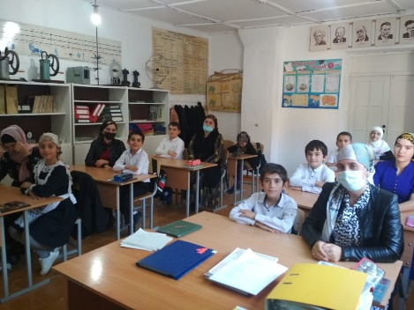

1. 25 октября 2020 года в МКОУ «Акайталинская СОШ» классный руководитель 8 класса Дациева С. Ш. провела классное родительское собрание (10 род.) «Возрастные особенности восьмиклассников».

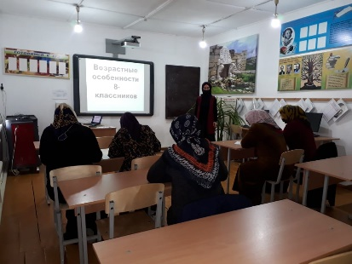

1. 23 ноября 2020 года в МКОУ Акайталинская СОШ» классные руководители 2-3 классов Омарова М. А. , Абдулазизова А. И. и Ражабова А. Ш. провели родительские собрания: «Ответственность родителей за воспитание и обучение детей».

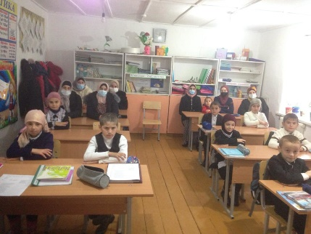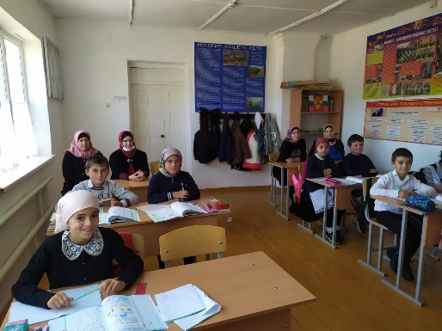 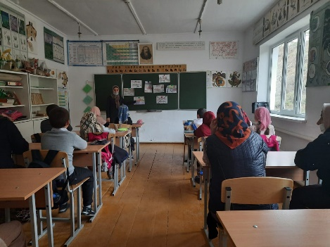

**Директор школы: /Л. А. Губаханов/**